МИНИСТЕРСТВО НАУКИ И ВЫСШЕГО ОБРАЗОВАНИЯ
РОССИЙСКОЙ ФЕДЕРАЦИИ

ФЕДЕРАЛЬНОЕ ГОСУДАРСТВЕННОЕ БЮДЖЕТНОЕ ОБРАЗОВАТЕЛЬНОЕ
УЧРЕЖДЕНИЕ ВЫСШЕГО ОБРАЗОВАНИЯ
«РОССИЙСКИЙ ГОСУДАРСТВЕННЫЙ
ПЕДАГОГИЧЕСКИЙ УНИВЕРСИТЕТ им. А. И. ГЕРЦЕНА»

институт информационных технологий и технологического образования
кафедра информационных технологий и электронного обучения

Основная профессиональная образовательная программа
Направление подготовки 09.03.01 Информатика и вычислительная техника
Направленность (профиль) «Технологии разработки программного обеспечения»
форма обучения – очная

Курсовая работа

по дисциплине «Технологии компьютерного моделирования»

Создание 3D-модели персонажа в Blender

Обучающейся 2 курса
Закаблуковой Анастасии Эдуардовны
Руководитель:
д.п.н, профессор
Власова Е.З.

Санкт-Петербург
2024
Оглавление
Введение 3
Глава 1. Теория 5
1.1 3D-моделирование 5
1.2 Blender - приложение для создание трехмерной графики и анимации 5
1.3 Основы работы в Blender 6
1.4 Вывод 8
Глава 2. Практика 9
2.1 Создание персонажей 9
2.2 Создание фона 14
2.3 Наложение текстур 16
Заключение 18
Список используемых источников 19
Приложения 21

Введение
Актуальность работы обусловлена тем, что в современном мире трехмерное моделирование играет важную роль в различных отраслях, начиная от киноиндустрии и видеоигр, и заканчивая архитектурой и медициной. Создание трехмерных моделей персонажей является одним из ключевых элементов в разработке игр и анимации.
В курсовой работе будет рассмотрен процесс создания 3D-модели персонажа в программе Blender, которая является одним из самых популярных инструментов для трехмерного моделирования. Полученная модель будет представлена в качестве продукта данной работы, демонстрируя процесс создания трехмерных персонажей.
Предмет: 3D-модель персонажа, созданная в программе Blender.
Цель работы: изучить процесс создания 3D-модели персонажа в программе Blender и создать собственную модель с использованием полученных знаний.
Для достижения цели необходимо решить следующие задачи:
- Изучить основные принципы работы с программой Blender.
- Создать базовую геометрию персонажа.
- Произвести наложение текстур и создание материалов для модели.
Практическая значимость: Создание 3D-модели персонажа в Blender позволит разработчикам, художникам и дизайнерам создавать уникальных персонажей для своих проектов. Благодаря возможностям Blender, таким как моделирование, текстурирование, риггинг и анимация, можно создать высококачественные и реалистичные персонажи, которые будут привлекать внимание зрителей и пользователей. Такой навык будет полезен для студентов, работающих в области компьютерной графики и дизайна, а также для профессионалов, занимающихся созданием контента для игр, фильмов и рекламы.

Глава 1. Теория

3D-моделирование
3D-моделирование – это построение модели объекта в трехмерном пространстве. Его цель сосредоточивается в создании зрительного и объемного образа объекта, как реального, так и выдуманного. 3D-моделирование часто применяется в индустрии развлечений, медицине, навигации объектов, архитектуре и дизайне, легкой и тяжелой промышленности, образовании и науке.
3D-модель – это цифровое представление трехмерного объекта или среды. Это виртуальная модель, которую можно просматривать и манипулировать ею под любым углом, и она может использоваться для различных целей, таких как визуализация, моделирование, анимация и игры. 3D- модели могут варьироваться от простых форм, таких как кубы и сферы, до сложных объектов, таких как автомобили, здания и персонажи.
Существует несколько способов создания 3D-моделей, и выбор зависит от уровня навыков, цели создания модели и имеющихся инструментов. Самые распространенные из них: программное обеспечение, 3D-сканирование, фотограмметрия, игровые движки.
В настоящее время на рынке программного обеспечения 3D-графики существует множество программ трехмерного моделирования с разнообразными возможностями.

1.2 Blender - приложение для создание трехмерной графики и анимации
Blender обладает широким набором инструментов, что делает его пригодным для производства почти любого рода медиа-продукции. Профессионалы, любители и студии по всему миру используют его для создания анимации, игровых ассетов, анимационной графики, телешоу, концепт-арта, раскадровки, рекламных роликов и художественных фильмов.
Blender предлагает пользователю возможность настройки интерфейса и рабочего процесса в соответствии с его потребностями, что делает работу с программой более удобной и эффективной. Данная программа имеет огромное сообщество пользователей и разработчиков, которое постоянно обменивается опытом, советами и ресурсами. Это помогает пользователям быстро решать возникающие проблемы и улучшать свои навыки. Также можно отметить, что Blender доступен для скачивания широкому кругу пользователей, так как программа поддерживается на различных платформах и использование абсолютно бесплатно.

1.3 Основы работы в Blender
Главное окно программы Blender представлено на рисунке 1.
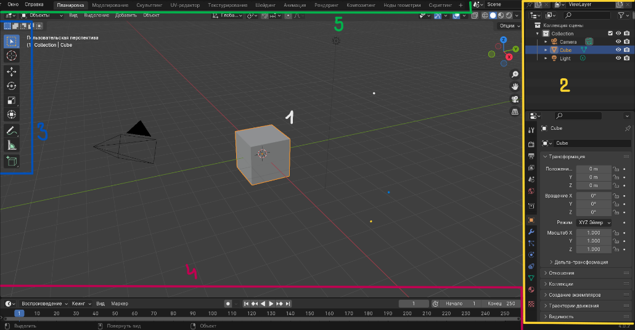
Рисунок 1. Интерфейс программы Blender
Рассмотрим поочередно каждую зону интерфейса. Под цифрой один на рисунке один находится область трехмерного просмотра (3D View). Это основная рабочая область, где отображаются проекции трехмерной сцены. По умолчанию содержит куб, камеру и источник света. Для управления используются следующие методы:
- Зажать среднюю кнопку мыши и перемещаю ее, что изменить угол обзора;
- Зажать клавишу «Shift» и среднюю кнопку мыши, перемещая ее, чтобы перемещать вверх-вниз и вправо-влево;
- Прокрутить колесико мыши, чтобы изменить масштаб;
- Кликнуть на объект левой кнопкой мыши, чтобы выбрать его;
- Зажать клавишу «Shift» при выборе, чтобы выделить несколько объектов;
- Нажать клавишу «A», чтобы выделить все объекты.
В левой части экрана располагается редактор свойств. Он позволяет менять настройки сцены и объектов. Из-за большого количества они разбиты на несколько групп. Переключаться между группами можно с помощью панели с иконками слева от свойств. Если содержимое панели не помещается полностью на экране, ее можно прокрутить колесиком мыши.
Под цифрой три расположена панель инструментов. Это часть области трехмерного просмотра, включающая в себя кнопки инструментов, которые доступны в текущем режиме. Панель можно вызвать или спрятать клавишей «T».
Нижняя часть окна отвечает за временную шкалу. Цифры на ней обозначают кадры анимации, а цветная полоса отмечает текущий выбранный кадр, по умолчанию стоит первый. Прокручивать можно с помощью ползунка или средней кнопкой мыши, масштаб изменяется колесиком мыши. Чтобы изменить текущий кадр, необходимо кликнуть по нужному делению. Также для перемещения по кадрам используются клавиши-стрелки вправо и влево. На шкале присутствуют кнопки паузы воспроизведения и перехода по ключевым кадрам.
В верхней части находится меню, где можно загрузить, сохранить или начать новый проект, изменить настройки, настроив программу под себя, отрендерить проект и найти дополнительную информацию.
Редактор трехмерной графики в Blender работает в нескольких режимах:
- Объекты: позволяет выбирать, перетаскивать, поворачивать отдельные объекты.
- Редактирование: позволяет изменять вершины, ребра и грани конкретного объекта.
- Скульптинг: позволяет редактировать сетку 3D-модели, является альтернативным способом.
- Рисование по вершинам: позволяет рисовать на самой модели по вершинам без использования UV- развертки.
- Рисование веса: позволяет изменять веса конкретных частей, что важно для анимирования.
- Текстурирование: используется для работы с системами частиц.

1.4 Вывод
Таким образом, программа Blender позволяет выполнить моделирование любых 3D-моделей, используя при этом примитивы, которые входят в стандартный набор его функционала. Возможности программы довольно обширны и разрешают реализовать любые эффекты с помощью модификаторов. Имеющиеся режимы редактирования фигур дают возможность видоизменять примитивы и решать множество задач для прорисовки и моделирования необходимых объектов.

Глава 2. Практика

2.1 Создание персонажей
Первый персонаж, который будет создан в рамках курсовой работы, представляет собой лесное существо. Это позволит ознакомиться с моделирование сложных форм с помощью скульптинга и работы с текстурами.
В первую очередь создадим куб. Для этого через комбинацию клавиш «Shift» + «A» выбираем пункт меню «Меш» и выбираем нужную фигуру. Чтобы изменить форму накладываем модификатор «Подразделение поверхности». (см. рисунок 2)
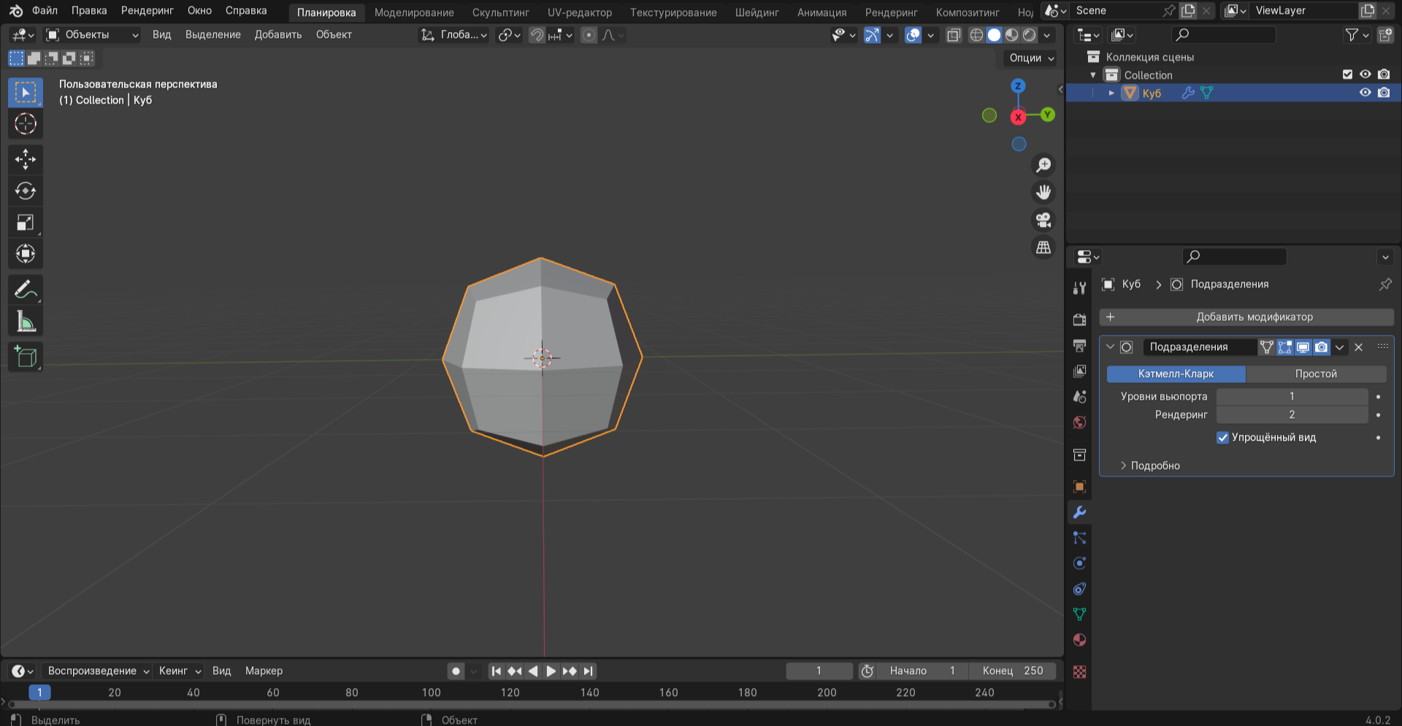
Рисунок 2. Куб с модификатором
Теперь заходим в режим редактирования и среднюю часть, выделив необходимые вершины, раздваиваем, используя сочетание клавиш «Ctrl» + «B». Верхнюю половину объекта приподнимаем с помощью клавиши «G», а нижнюю расширяем клавишей «S». При необходимости можно использовать клавиши «X», «Y», «Z» для перемещения и изменения объекта по соответствующей координате. (см. рисунок 3)
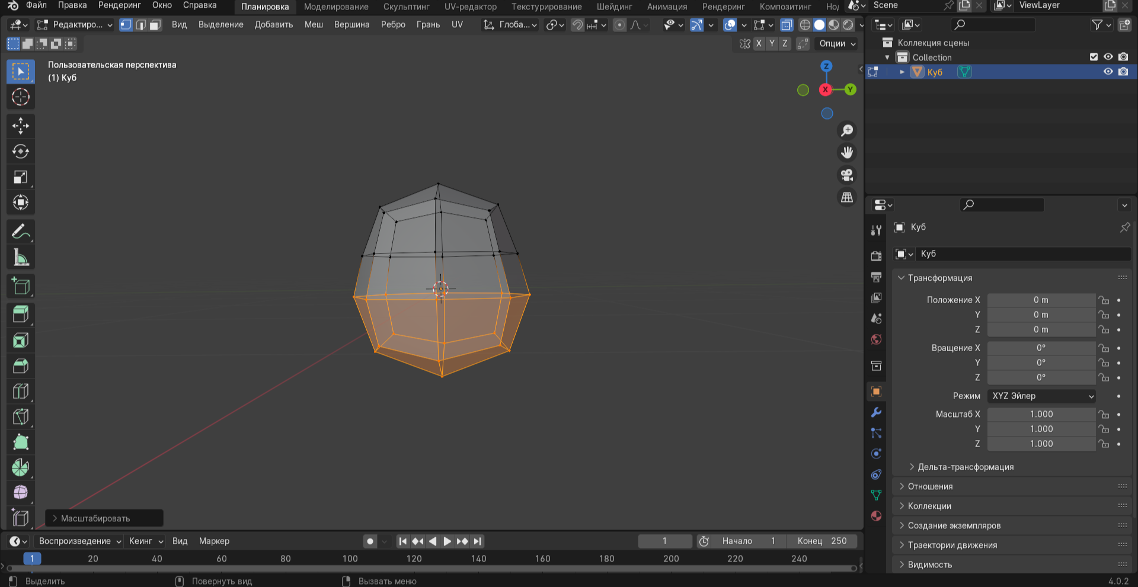
Рисунок 3. Изменения куба
Чтобы придать нужную форму туловищу персонажа, выделяем необходимые вершины и, используя клавишу «G», вносим корректировки в вид объекта. Закончив, выходим в режим объекта и генерируем модификатор «Мультиразрешение», ставим на пять итерации и кликнув по объекту правой кнопкой мыши устанавливаем «Гладкое затенение». (см. рисунок 4)
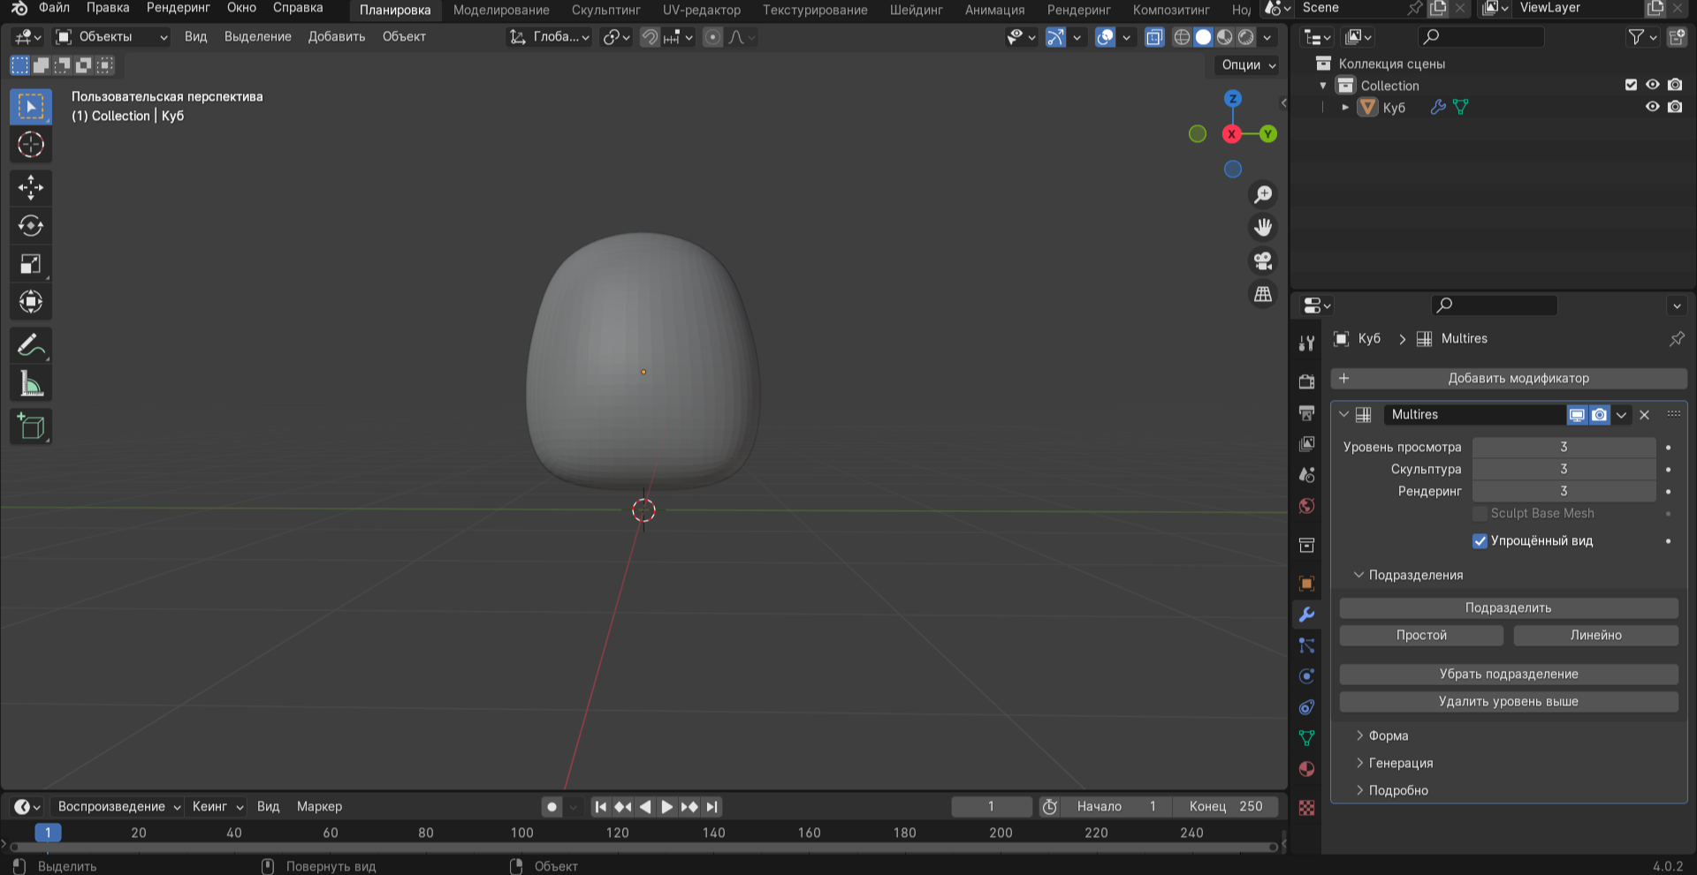
Рисунок 4. Туловище персонажа
Ручки и ножки будем создавать с помощью маски. Для этого переключаем на режим скульптинга, используя «Shift» + «SPACE», выбираем пункт «Маска». В местах, где хотим, чтобы находились конечности персонажа накладываем маску левой кнопкой мыши, а затем инвертируем ее – «Ctrl» + «I». С помощью «Shift» + «SPACE» выбираем «Раздувание» и выстраиваем ручки и ножки необходимой формы и размера. Если хотим отменить действие маски, то зажимаем клавишу «Ctrl» и проводим зажатым курсором по необходимому месту. Теперь корректируем форму с помощью инструментов из левой панели и нажимаем клавиши «Alt» + «M» для применения изменений. (см. рисунок 5)
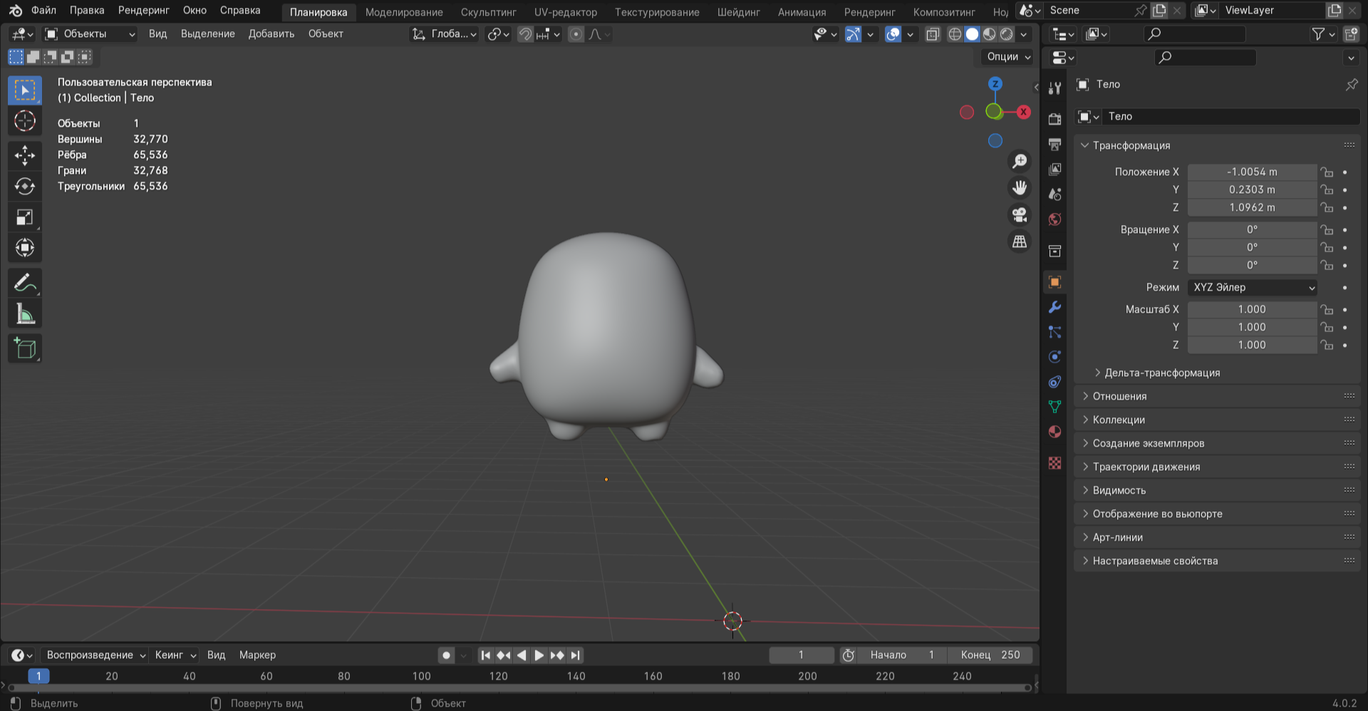
Рисунок 5. Туловище с конечностями
Создадим шляпу для главного персонажа. Для этого постоим куб, также сгенерируем модификатор «Подразделение поверхности» (см. рисунок 2), в режиме редактирования раздваиваем объект и клавишей «S» расширяем нижнюю половину и уменьшаем верхнюю. Меняем угол обзора, чтобы вид был снизу, выделяем центральную вершину. С помощью сочетания клавиш «Shift» + «Ctrl» + «B» создаем четыре вершины вместо одной центральной, не кликая, крутим колесико мыши и добавляем одну итерацию, клавишей «P» придаем более округлую форуму. (см. рисунок 6)
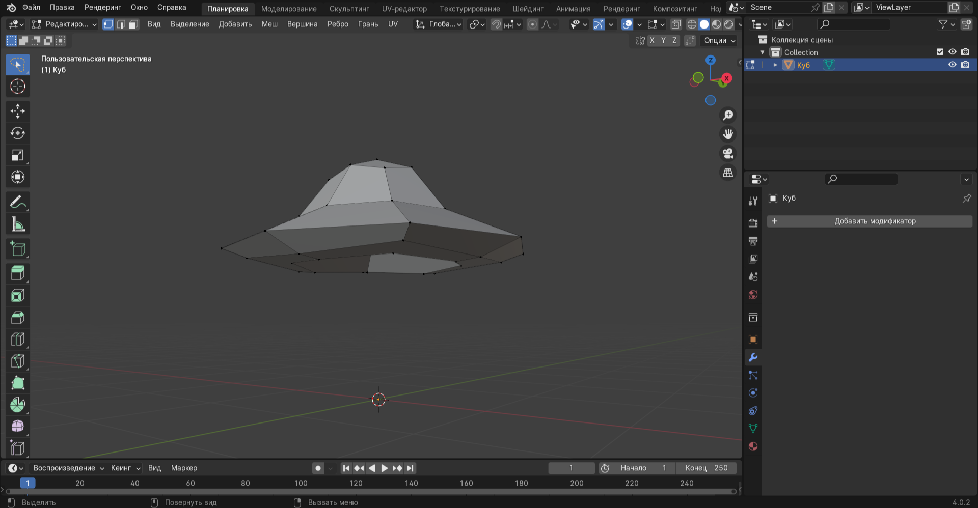
Рисунок 6. Основа шляпы
Когда форма шляпы готова, то генерируем модификатор «Мультиразрешение» на три итерации, и правой кнопки мыши выбираем «Гладкое затенение».
Теперь создадим несколько грибов на самой шляпе персонажа. Это делается на подобии ручек и ножек. Заходим в режим скульптинга и маской также отмечаем места на шляпе, где хотели, чтобы они ‘росли’, делаем инверсию и выбираем инструмент «Раздувание», задавая начало ножки, далее инструментом «Подвес» вытягиваем и придаем нужную форму грибам. Для шляпок повторяем те же самые действия, что и для шляпы персонажа. При желание можно изменить немного поля клавишей «G». С помощью той же клавиши, но уже в режиме объекта соединяем в одно целое. (см. рисунок 7)
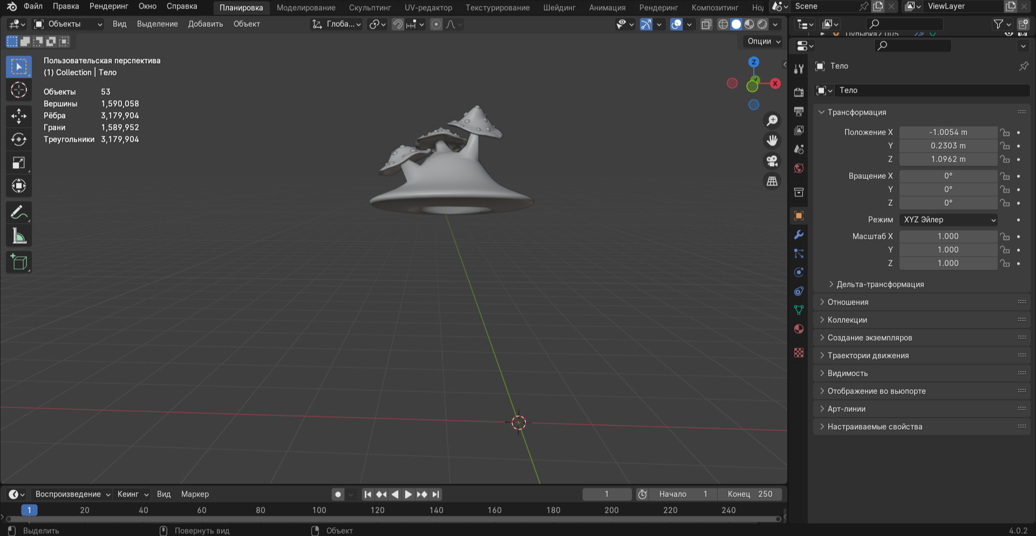
Рисунок 7. Шляпа
Создадим глазки и рот для главного персонажа. Для глазок выберем UV-сферу и изменим ее форму клавишей «S». Для рта выберем плоскость, поворачиваем на 90 градусов, уменьшаем – «S», генерируем модификатор «Подразделение поверхности». Для создания симметричной улыбки в режиме редактирования удаляем половину вершин объекта и накладываем модификатор «Симметрия», обязательно отмечаем галочкой «Clipping», чтобы ‘склеить’ центральную часть. С помощью клавиш «S» и «G» придаем необходимую форму. (см. рисунок 8)
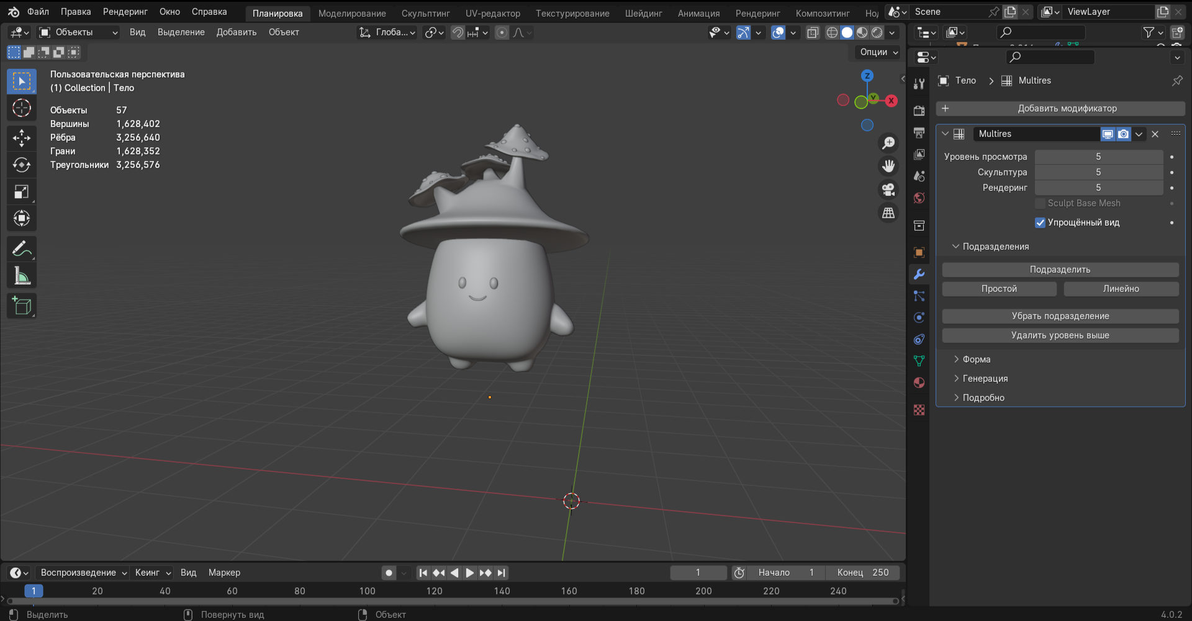
Рисунок 8. Главный персонаж
Второй персонаж представляет собой земноводное животное – лягушонок. Создание этого персонажа позволит изучить моделирование с помощью выдавливания и изменения вершин.
Выбираем UV-сферу для головы и тела лягушки. В режиме редактирования с помощью клавиши «G» придаем форму. Для облегчения себе задачи удаляем половину и генерируем модификатор «Симметрия», выделяем вершины у сферы-головы, где хотим, чтобы были глаза и у сферы-тела, где хотим, чтобы были лапки, и удаляем их. Выбираем грани, где только что удалили вершины и с помощью клавиши «E» выдавливаем форму для глазок или для лапок. Чтобы изменить форму выдавливаемой области, используем клавишу «S». Ротик и глазки делаются по аналогии с ротиком и глазками главного персонажа. (см. рисунок 9)
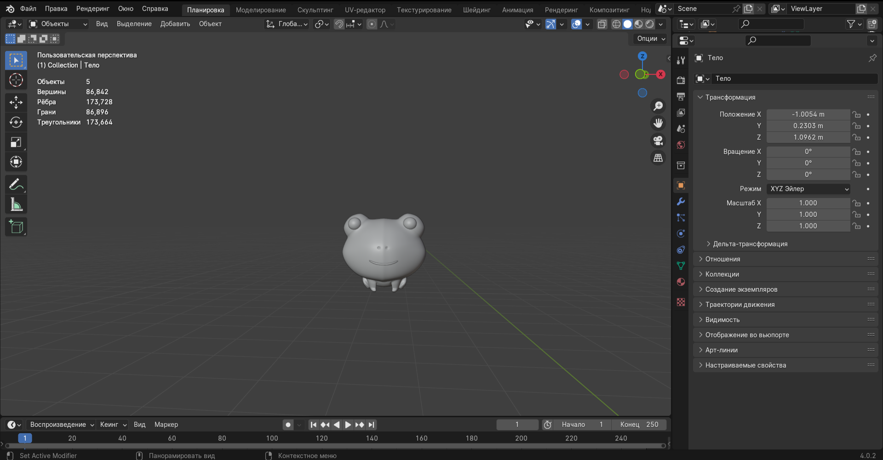
Рисунок 9. Лягушонок

2.2 Создание фона
Начнем создание объектов для дополнения сцены для персонажей. Это будет вода и несколько кувшинок.
Для воды нам понадобиться построить куб и изменить его размеры, подходящие под сцену. Заходим в режим редактирования, добавляем дополнительную горизонтальную линию в центре куба – «Ctrl» + «R», чтобы при создании волн боковая поверхность не искажалась. Выделяем верхнюю грань и правой кнопкой мыши выбираем «Подразделить», устанавливаем «Количество разрезов» - 60. (см. рисунок 10)
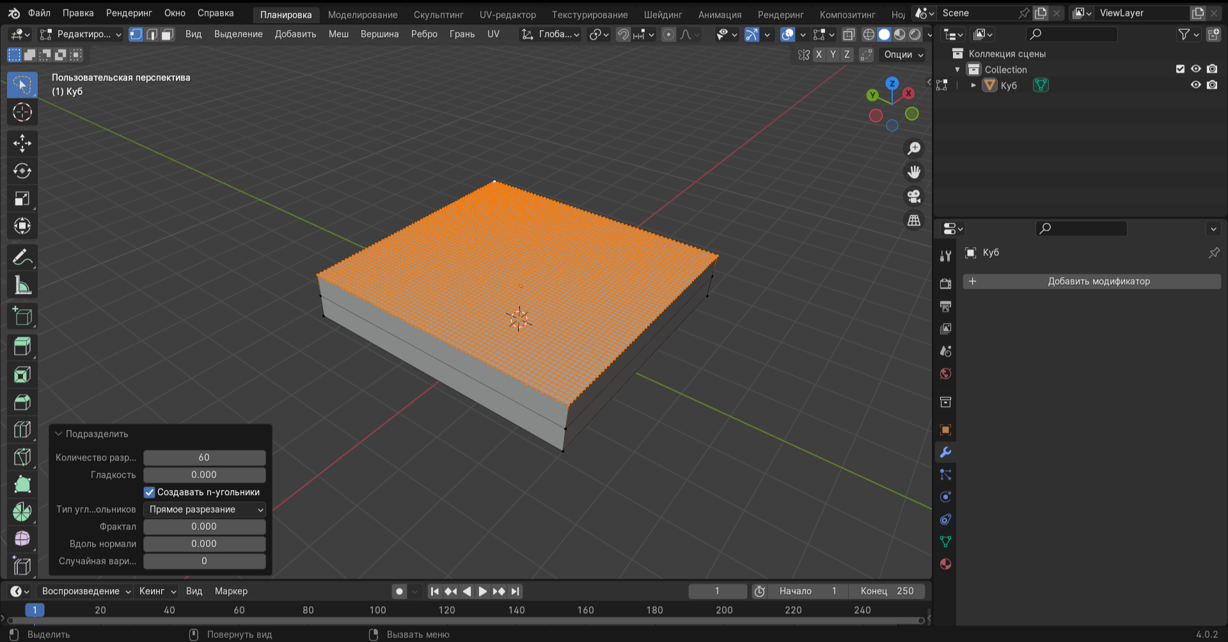
Рисунок 10. Основа воды

Возвращаемся в режим объекта и генерируем модификатор «Смещение поверхности». Добавляем текстуру «облако», правой кнопкой мыши применяем «Гладкое затенение». Чтобы волны менялись только по координате Z, то необходимо в настройках модификатора изменить направление с «Нормаль» на «Z». (см. рисунок 11)
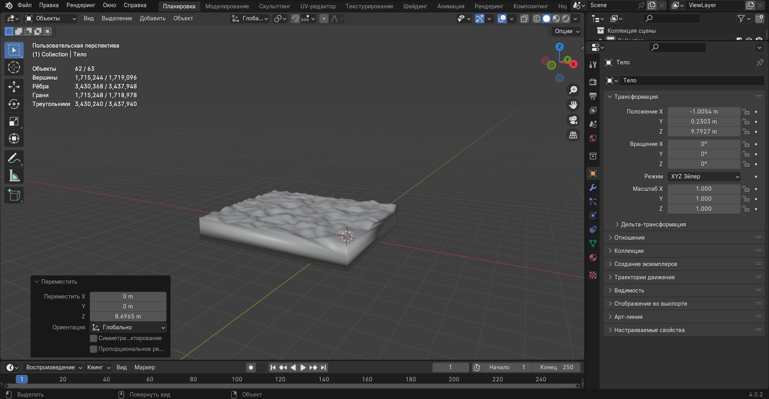
Рисунок 11.Вода
Теперь создадим кувшинки. Для этого возьмем фигуру цилиндр и изменим его форму, пока она не будет той, которая нам нужна, используя клавиши «G» и «S» и выдавливание. Чтобы сделать бортики, как у настоящих кувшинок, то выбираем нужные вершины и через клавишу «M» объединяем их в центре, следом через клавишу «G» опускаем получившуюся вершину на нужную высоту. (см. рисунок 12)
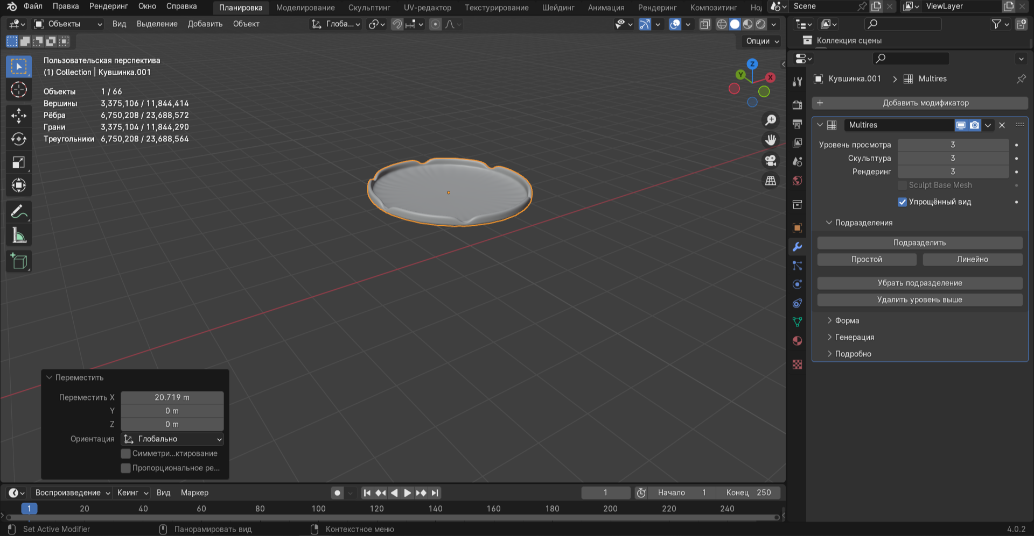
Рисунок 12. Кувшинка
Остается только скопировать необходимое количество кувшинок, соединить все объекты в одну композицию и сцена готова.

2.3 Наложение текстур
Есть несколько способов, чтобы придать моделям цвета. Рассмотрим один из простых методов. Каждый объект будет раскрашен в свой цвет, чтобы придать объем некоторым будем использовать градиент. В верхней панели находим «Шейдинг» и в нижней части экрана появляется рабочая область. В ней создаем новую текстуру и добавляем «Текстурные координаты», «Отображение», «Разделитель XYZ» и «Градиентная карта». Далее соединяем соответственно «Сгенерировать» с «Вектор», «Вектор» с «Вектор», «Z» с «Коэфф.», «Цвет» с «Основной цвет». (см. рисунок 13)
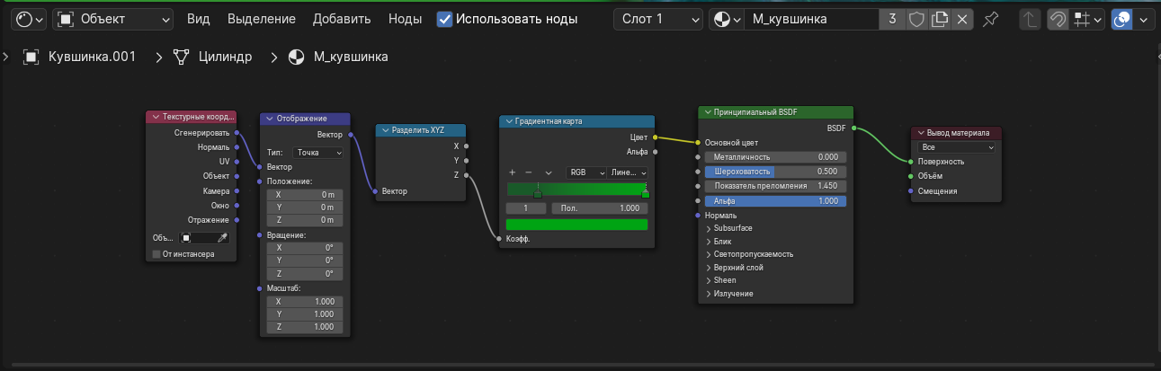
Рисунок 13. Настройки градиента
В «Градиентной карте» можно выбирать цвета градиента, количество переходов, а также место на объекте, где будет выполняться переход.
Для объектов, которым градиент не нужен, нужно в рабочей зоне нажать создать текстуру, и в «Принципиальный BSDF» в основном цвете выбрать нужный.
Для того, чтобы наложить несколько цветов на один объект, необходимо выделить нужный объект, зайти в режим редактирования, нажать на клавиатуре цифру 3 и выбрать кликом левой кнопки мыши и клавишей «Shift» области, где необходим иной цвет. После этого необходимо создать еще одну текстуру, настроить ее, как нужно, и нажать «Применить».
Теперь можно накладывать текстуры на все объекты. Где требуется одинаковые текстуры, не нужно создавать новые, можно выбрать уже созданную раннее текстуру.
Для воды будут немного другие шаги наложения текстур. Сперва также создаем текстуру и выбираем цвет воды. Теперь «Шероховатость» меняем на 0,005, «Светопропускаемость» ставим на единицу. Также можно поменять «Показатель преломления света» и поставить его примерно на 1,530.

Заключение
В ходе выполнения курсовой работы были изучены основы работы в программе Blender, а также основы создания 3D-моделей. Был разработана и создана 3D-модель персонажа с использованием различных инструментов и техник (приложение 1). Полученные знания и навыки позволили не только создать модель, но и научиться работать с текстурами (приложение 2). Созданная модель персонажа может быть использована в различных проектах.

Список используемых источников
- Blender URL: https://docs.blender.org/manual/ru/dev/getting_started/about/introduction.html (дата обращения: 20.05.2024).
- Программа Blender 3D // junior URL: https://junior3d.ru/article/blender-3d.html (дата обращения: 20.05.2024).
- Blender 3D // media contented URL: https://media.contented.ru/glossary/blender-3d/ (дата обращения: 20.05.2024).
- Интерфейс Blender // лаборатория линуксоида URL: https://younglinux.info/blender/interface (дата обращения: 20.05.2024).
- Мини-курс по Blender 4.0 // enthub URL: https://enthub.it/story/mini-kurs-po-blender-4-0 (дата обращения: 20.05.2024).
- Создание персонажей в Blender и Unity // Хабр URL: https://habr.com/ru/articles/422255/ (дата обращения: 20.05.2024).
- Как создавать 3D-модели // shining 3D URL: https://www.shining3d.ru/blog/kak-sozdavat-3d-modeli/ (дата обращения: 20.05.2024).
- 3D-моделирование: виды, принципы, инструменты // geek brains URL: https://gb.ru/blog/3d-modelirovanie/ (дата обращения: 20.05.2024).
- Батчаева З.Б., Чомаева М.Х. 3D моделирование // Тенденции развития науки и образования. Северо-Кавказская государственная академия, 2022. URL: https://doicode.ru/doifile/lj/90/trnio-10-2022-122.pdf (дата обращения 20.05.2024)
- Лисяк В. В.
Основы компьютерной графики: 3D-моделирование и 3D-печать : учебное пособие / Лисяк В. В. ; В. В. Лисяк; Южный федеральный университет. —
Ростов-на-Дону, Таганрог : Южный федеральный университет, 2021. — 109 с. : ил., табл., схем. — ISBN 978-5-9275-3825-6. — URL: https://biblioclub.ru/index.php?page=book&id=683948. — ЭБС Университетская библиотека онлайн (дата обращения 20.05.2024).
- 3D для каждого: способы создать модель. Часть 1 // Хабр URL: https://habr.com/ru/companies/ruvds/articles/645315/ (дата обращения: 20.05.2024).
- Области применения 3d моделирования // 3D MODELS STORE URL: https://3d-stl.store/articles/stati_12.html (дата обращения: 20.05.2024).
- Blender, 1000 мелочей // Хабр URL: https://habr.com/ru/articles/567288/ (дата обращения: 20.05.2024).
- Скульптинг простого персонажа в Blender // youtube URL: https://www.youtube.com/watch?v=uEb2wAyECVI&t=1001s (дата обращения: 13.05.2024).
- Blender Вода | Blender Создание Воды | Блендер Вода // rutube URL: https://yandex.ru/video/preview/2868665096271249466 (дата обращения: 15.05.2024).
- Разукрашивание полигонов | Модель в разные цвета | Polygons Paint Blender 3.1 // youtube URL: https://yandex.ru/video/preview/11181072387101901608 (дата обращения: 15.05.2024).
- Blender Basics - Gradient Materials | Color Ramp Node // youtube URL: https://www.youtube.com/watch?v=ViqfL0LOwUM (дата обращения: 15.05.2024).

Приложения
Приложение 1
Модель персонажа без наложения текстур.
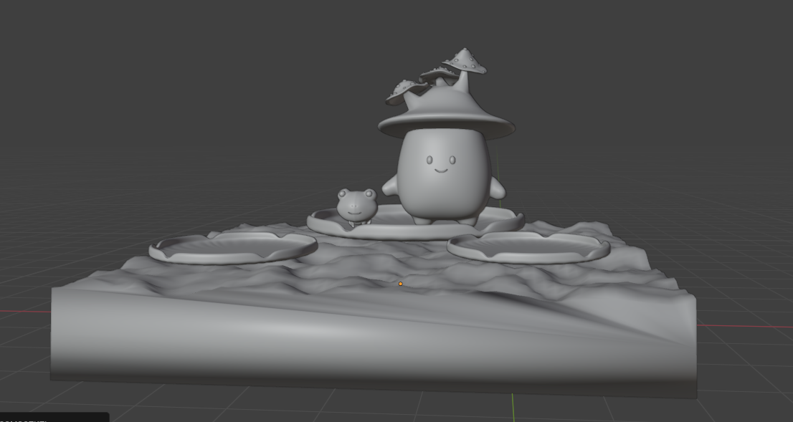

Приложение 2
Модель персонажа с наложение текстур. Итоговая работа.
Вид спереди.
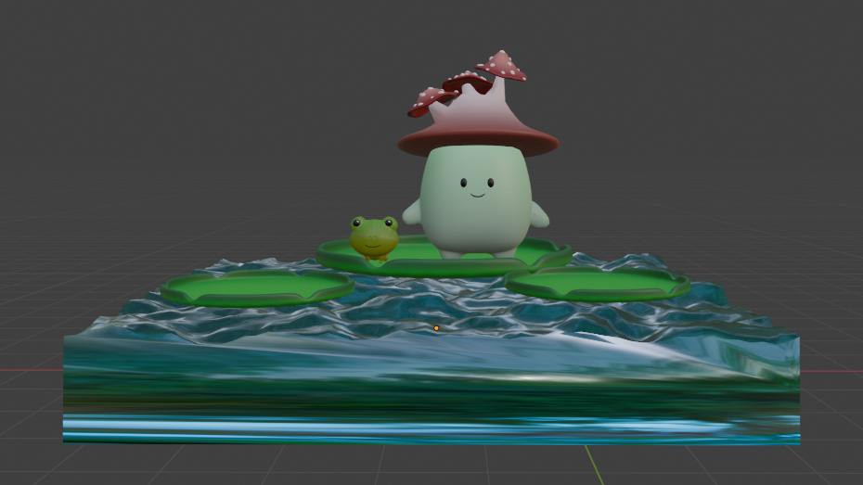
Вид сбоку.
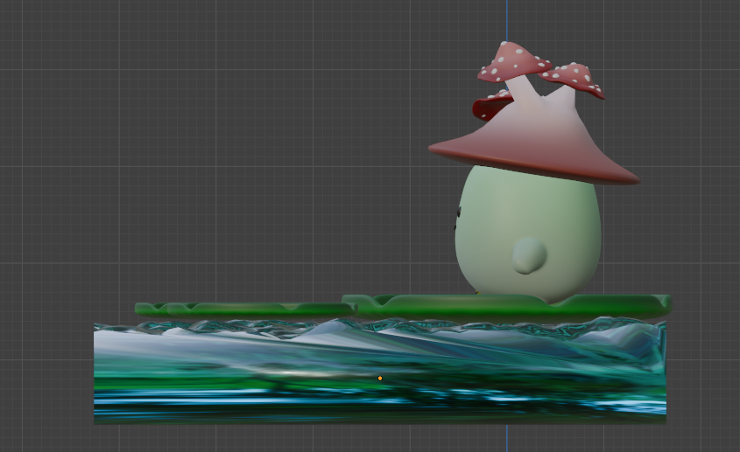
Вид сзади.
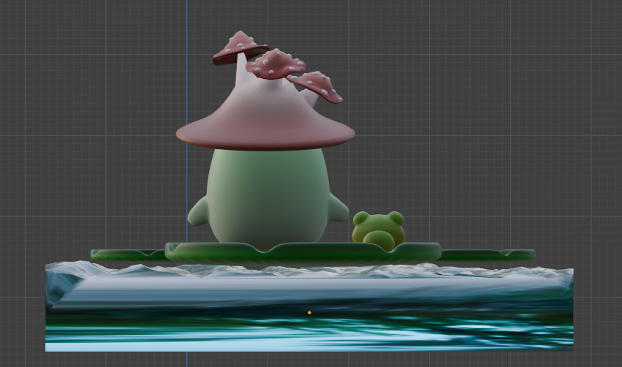
Вид сверху.
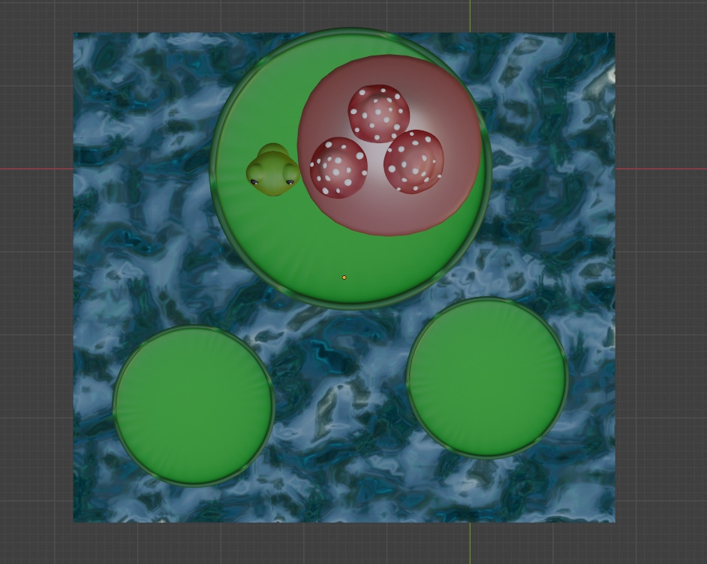
Приложение 3
Ссылка на скринкаст:
https://disk.yandex.ru/i/9d8oLfo9ZklSMg

